1. 기능 : Image 에서 pixel value 에 대한 pixel 개수를 그래프로 나타냄
   1. X 축 : pixel value
   2. Y 축 : pixel 개수
2. 사용 언어 : C#, WPF
3. 실행순서
   1. 시작화면

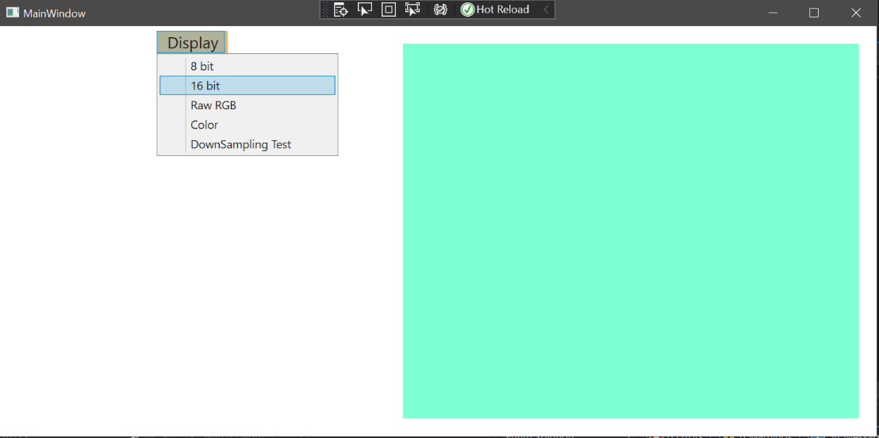

* 1. Raw gray-scale graph display

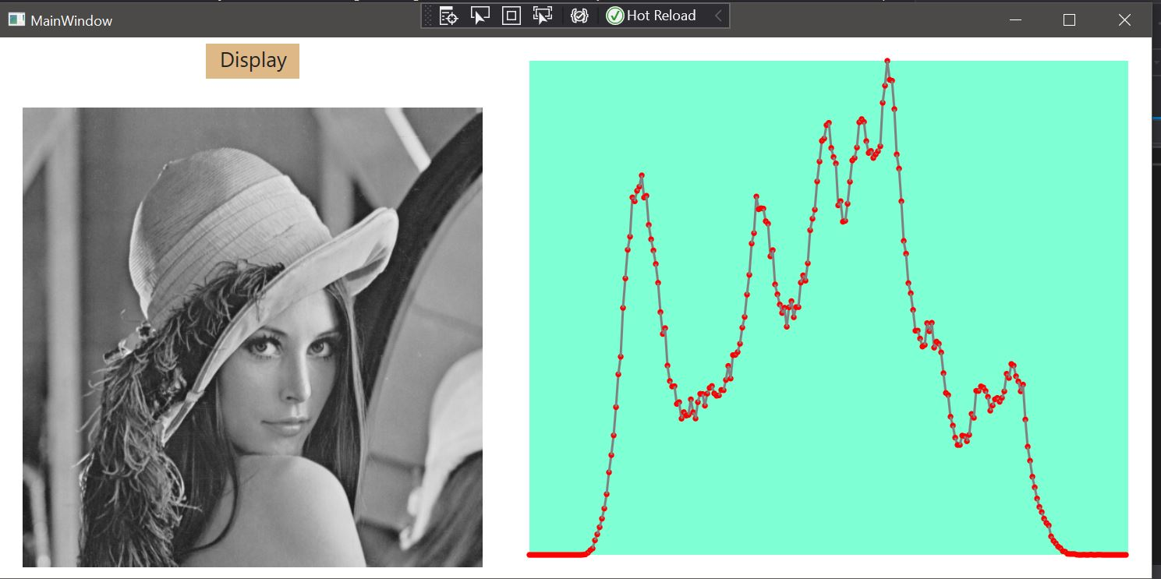

* 1. RGB graph display

